

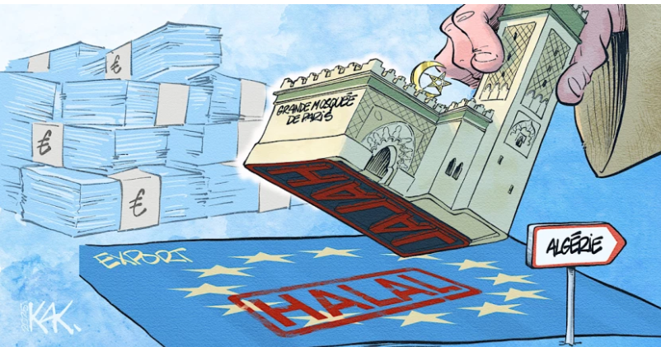
Certification halal : la petite cuisine de la Grande Mosquée de Paris

Cinq millions de chiffre d’affaires attendu en 2024 pour un simple logo apposé sur des yaourts, des gâteaux ou des aliments pour bébés, tel est le prix à payer pour exporter depuis l’UE vers l’Algérie. Publié le 20 janvier 2025 à 17:45 - Maj à 19:34. Antoine Oberdorff et Emmanuelle Ducros

Les faits - La Grande Mosquée de Paris a organisé, avec l’appui des autorités algériennes, un système monopolistique de certifications halal, qui s’apparente à une taxe obligatoire appliquée à l’ensemble des produits de l’Union européenne exportés vers l’Algérie. Une activité rentable qui a rapporté plusieurs millions d’euros en 2024. Les autorités françaises n’ont pas été informées d’un mécanisme pourtant destiné officiellement à financer le culte musulman, mais dont la destination des fonds reste floue. En plein raidissement diplomatique entre Paris et Alger, cela pose question.
Un phare de l’islam en France, un haut-lieu de la spiritualité coranique au cœur du quartier latin, une passerelle diplomatique dans les crises entre Paris et Alger, créée en 1926… La Grande Mosquée de Paris (GMP), c’est tout cela à la fois. Mais c’est aussi devenu, depuis fin 2022, le siège d’une entreprise florissante de certification halal imaginée par son recteur, Chems-Eddine Hafiz, et couronnée par une convention signée le 20 décembre 2022, avec le ministre du Commerce algérien, Kamel Rezig. Sous le haut patronage du président Abdelmadjid Tebboune.

Cette convention confère à la Grande Mosquée de Paris un monopole sur la certification halal, moyennant finances, de toutes les denrées importées en Algérie depuis l’Union européenne. Sans ce label, aucun industriel européen ne peut espérer passer les douanes algériennes. Comment un tel montage a-t-il pu être mis en œuvre à l’insu des autorités françaises ?

Louis-Xavier Thirode, le conseiller « cultes et immigration » de Gérald Darmanin, dit avoir découvert cette situation à son retour au ministère de l’Intérieur aux côtés de Bruno Retailleau, en septembre 2024. Et ce, malgré sa proximité personnelle avec Chems-Eddine Hafiz.

« Monsieur halal ». « Il y a un État souverain, l’Algérie, qui décide, pour des raisons douanières et sanitaires, de désigner la GMP comme seul opérateur de certification rituelle du halal », estime Abderrahman Bouzid, ancien « Monsieur halal » du groupe Casino, qui ne voit pas, jusque-là, d’anomalie ou d’illégalité particulière. D’après cet expert, d’autres pays comme les Émirats arabes unis, la Malaisie ou l’Indonésie désignent de la même manière des contrôleurs habilités à établir la licéité des denrées.
Sauf que ce label rendu obligatoire par les douanes d’Alger ne concerne pas seulement la viande, ou les produits susceptibles de contenir de l’alcool. Le 20 septembre 2023, le ministère de l’Industrie et de la Production pharmaceutique a édicté depuis Alger une liste très large de produits devant impérativement être certifiés. Parmi eux, produits laitiers, huiles, confiseries, gâteaux et biscuits, préparations pour nourrissons, arômes.

Et ce, quand bien même les sources scripturaires du coran et de la sunna ne commandent pas de telles obligations. « Élargir le halal aux cosmétiques et aux biscuits est un non-sens théologique total » du point de vue de l’islamologue Ghaleb Bencheikh, opposant déclaré au recteur. Traduction : c’est une dîme, plus qu’une certification religieuse, qui est imposée.

« Guichet unique ». Une surprise pour beaucoup d’industriels exportateurs, privés de la possibilité de travailler avec l’organisme de certification de leur choix. Depuis 2023, ils doivent passer par ce nouveau guichet indispensable pour continuer de commercer avec l’Algérie.

C’est en fait une société commerciale qui délivre des certificats halal, déposée sous le nom de « Grande Mosquée de Paris – certification halal ». Son siège social est hébergé dans les locaux de l’institution religieuse, mais elle est régie par les dispositions du Code du commerce, contrairement à l’association loi 1901 « Société des Habous et lieux saints de l’islam », gestionnaire de la mosquée, qui ne peut extraire et repartager des bénéfices.

À la tête de cette jeune société, le recteur Chems-Eddine Hafiz, président associé unique, et son bras droit, le directeur général Mohammed Louanoughi. Les deux hommes peuvent gérer de manière autonome les fonds de cette entreprise sans être soumis aux obligations de transparence vis-à-vis de l’association des Habous.

« Source de financement ». « C’est l’association qui est propriétaire, mais il faut bien une personne physique pour la représenter. Je ne touche pas d’argent, tout va à la gestion du culte musulman », assure le recteur Chems-Eddine Hafiz, rencontré par l’Opinion le 15 janvier. Il évoque des dons à des associations, comme celle chargée de bâtir une mosquée à Maisons-Alfort (Val-de-Marne), sans plus de détails.
Selon les données transmises par l’administration fiscale, le chiffre d’affaires de cette société s’élevait à 1,7 million d’euros pour l’année 2023, avec un résultat d’exploitation de 1 million – la société fait valoir qu’il ne s’agit que d’un demi-exercice. Pour 2024, les services de comptabilité de la Grande Mosquée de Paris annoncent un chiffre d’affaires « qui devrait avoisiner 5 millions d’euros ». Par extrapolation, cela donnera donc 2,9 millions d’euros de résultat d’exploitation en 2024.

En bonne entente avec le pouvoir algérien, la GMP s’est ainsi constitué une jolie source de financement. « C’est une façon comme une autre de compenser le fait que nous ne pouvons plus recevoir des financements de l’étranger pour les imams détachés depuis la loi confortant le respect des principes de la République de 2022 », justifie le recteur de la Grande Mosquée de Lyon, Kamel Kabtane, également d’origine algérienne.

Ces certificats font grincer des dents au cœur même de l’Islam algérien de France. « C’est purement mercantile, cet argent ne sert pas à salarier les imams mais à financer le train de vie des dirigeants de la mosquée », accuse Amar Dib, ex-conseiller spécial de Dalil Boubakeur, le prédécesseur de Hafiz. « Le halal rapporte une somme supérieure au budget annuel de la Grande Mosquée de Paris dans l’opacité la plus totale. Si les clans algériens soutiennent la mosquée, c’est uniquement parce qu’ils convoitent son trésor de guerre », déplore l’universitaire franco-algérien Sadek Sellam, historien de l’islam contemporain.

De fait, le chiffre d’affaires anticipé par l’organisme certificateur lui-même pour l’année 2024 (5 millions d’euros) dépasse de loin les dotations accordées par l’Algérie à la GMP, l'équivalent d’entre 1,7 et 1,8 million d’euros, selon les dires du recteur.

« Entrave à la concurrence ». Le dossier a fini par attirer l’attention de l’ancien commissaire européen au Commerce, Valdis Dombrovskis. En septembre 2024, alerté par des entreprises agroalimentaires, il contacte les autorités algériennes pour s’émouvoir d’un nouveau système « entravant le commerce avec l’Union européenne de manière significative ». Il leur fait part « de sérieuses préoccupations » au regard des « graves impacts » sur les « exportations des produits agroalimentaires vers l’Algérie » que pourrait avoir ce monopole de fait.

Les griefs, nombreux, sont résumés par un industriel du lait joint par l’Opinion : « La certification halal de la Grande Mosquée, on la demande, on la paye, on l’obtient. Il n’y a pas de réels contrôles – ce qui, au passage, peut nous mettre en difficulté avec nos clients religieux, en cas de contestation. Dans le secteur, on s’est vite aperçu que toutes ces formalités nouvelles, c’était pour “emmerder” les entreprises françaises, ce qui est vraiment un bonus pour Alger. Et c’est strictement financier. Pour nous, la crédibilité du certificat halal, c’est zéro. Personne ne vient vérifier quoi que ce soit ! On a le sentiment que le but est surtout de rançonner le plus de secteurs possibles, et pas seulement ceux normalement concernés par le halal ».

La société ne déclare que trois salariés. Des personnels administratifs, à en croire Chems-Eddine Hafiz. Pas des contrôleurs qui se rendent sur les lieux de production. Parmi les collaborateurs externes, il mentionne simplement le laboratoire Biomérieux. Lequel, même en faisant des analyses poussées sur les échantillons de produits que la mosquée dit lui fournir, peut difficilement garantir leur licéité religieuse.

Le 26 mars 2024, le député Abdelouahab Yagoubi, représentant de la communauté algérienne pour le Nord de la France avait brisé un tabou sur le sérieux des certificats en adressant une question au ministre des Affaires religieuses. Ce parlementaire mettait en garde contre « la manipulation massive de la marque halal […] dans un souci de profit rapide et simple » par « l’obtention de plus de revenus en distribuant des cachets halal ».

Par la voix de son recteur Chems-Eddine Hafiz, le 20 septembre 2024, la GMP a fait savoir qu’elle n’entendait pas revoir ses pratiques, malgré les alertes envoyées par Bruxelles. « A ce jour, aucune entreprise européenne bénéficiant de la certification de la Grande Mosquée de Paris ne s’est plainte des prestations réalisées en temps, en heure et en qualité », est-il écrit dans un communiqué.

« Barème des tarifs ». Contrairement aux affirmations du recteur de la mosquée, les récriminations existent. Selon nos informations, une procédure de règlement des différends a été engagée par la Commission européenne à la demande de la direction générale du Trésor en France.

Une réunion a même eu lieu le 11 décembre à la Grande mosquée en présence d’exportateurs français, de représentants de la Commission européenne et des membres de la GMP – une rencontre confirmée par Chems Eddine-Hafiz. Ont été mis à l’ordre du jour des sujets ayant trait aux prix, aux délais de certification et à la réalité des contrôles.
Le barème des tarifs en vigueur depuis le 26 juin 2023, que s’est procuré l’Opinion, paraît effectivement élevé au regard du service rendu. Selon les chiffres communiqués par la GMP et corroborés par les filières, cela correspond à 2 centimes du kilo de poudre de lait, 6 ct du kg de fromage, 10 ct du kg de biscuit, 10 ct par kg d’huile, ou 10 ct par kg de chocolat ou d’additifs.

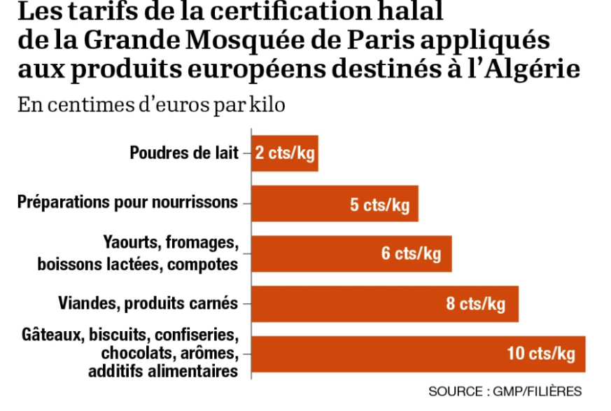
En se basant sur les volumes d’exportation de fromages et de poudres de lait français vers l’Algérie, 55 000 tonnes en 2023, la facture se monterait à 2,2 millions d’euros en année pleine pour la seule filière laitière française. Élargie à toutes les filières et à tous les pays européens, l’addition totale, en toute logique, devrait être beaucoup plus importante que le chiffre d’affaires anticipé pour 2024 (5 millions d’euros). Quand on sait que l’Algérie importait en 2022 14 % de son alimentation depuis la France, on saisit l’ampleur de l’enjeu.

« Système maison ». D’où vient le fondement d’un tel business ? « Le monopole sur la délivrance des certificats halal, c’est une libéralité octroyée aux trois mosquées de Paris, Lyon et Evry au motif que cela devait servir à financer une structure nationale, au service des musulmans de France. Si tel n’est pas le cas, alors pourquoi l’Etat laisse faire ? », s’interroge l’essayiste Hakim El Karoui, fondateur de l’Association musulmane pour l’islam de France (AMIF). « Est-ce qu’une institution soi-disant nationale et religieuse a un pouvoir douanier ? C’est un peu comme si Donald Trump habilitait les Southern Baptists pour l’importation du cognac », ironise le professeur de criminologie Alain Bauer.

Lorsqu’en janvier 2019, le conseiller en stratégie Hakim El Karoui (par ailleurs chroniqueur à l’Opinion) avait entrepris de recenser les canaux de financement possibles pour structurer un islam de France et pour le « libérer des influences étrangères », il s’était heurté à plusieurs obstacles.
D’abord, le ministère de l’Agriculture d’alors ne voulait pas déstabiliser la filière de la viande halal, l’un des seuls secteurs ayant une croissance à deux chiffres dans la grande distribution. Existaient aussi des réticences place Beauvau : « Si on faisait la vérité des chiffres sur la part du halal en France, on servait un argument de campagne à Marine Le Pen », indiquait-on en substance du côté des pouvoirs publics, y compris au niveau de l’Elysée.

Prière, donc, de ne pas toucher. Faute de décision politique, l’Algérie et la GMP se sont engouffrées dans la brèche, ont créé leur système maison avec leurs modalités peu transparentes et un fléchage des fonds à leur main.

« Zones d’ombre ». Reste à comprendre le silence des autorités françaises, alors que les services de la DGSE en avaient connaissance, selon les témoignages recueillis par l’Opinion. « Dans l’histoire politico-administrative de la France, la Grande Mosquée de Paris jouit d’un statut extraterritorial qui est géré par le ministre de l’Intérieur. Bercy ne sert à rien d’autre que de greffier », explique un magistrat économique et financier.

Pour celui-ci, « la Grande Mosquée de Paris, ce n’est pas blanc ou noir. Derrière les soubresauts politiques, les services de l’Etat veulent pouvoir continuer à bosser sur la libération des otages, la lutte antiterroriste, la lutte contre le trafic de drogues, des missions de médiation dans le grand désert ». Sans compter le rôle joué par l’Algérie dans la maîtrise des flux migratoires.

Tant que les rapports avec Alger étaient relativement apaisés, ces zones d’ombre étaient tolérées. Que les langues se délient au moment où les relations entre la France et l’Algérie sont au plus bas, avec la crise des influenceurs et l’arrestation de l’écrivain franco-algérien Boualem Sansal, n’a rien d’une coïncidence.

